République du CamerounPaix – Travail – Patrie*********Ministère de l’Enseignement Supérieur******************Complexe Universitaire de la SOCINAN******************Institut Supérieur des Sciences et Technologies NANFAH******************B.P.: 75 Dschang-Cameroun Tél. (237) 33.45.20.35698 70 87 61/675 92 09 08 Email: isstnisstn@yahoo.fr******************Site Web: www.complexeuniversitairesocinan.com

Republic of CameroonPeace – Work – Fatherland*********Ministry of higher education******************University Complex of SOCINAN******************Higher Institute of Sciences and Technologies NANFAH******************PO BOX: 75 Dschang-Cameroon Tel. (237) 33.45.20.35698 70 87 61/675 92 09 08 Email: isstnisstn@yahoo.fr******************Website: www.complexeuniversitairesocinan.com





RAPPORT DE STAGE

**THEME : ANALYSE, CONCEPTION ET IMPLEMENTATION D’UNE APPLICATION WEB DE GESTION DES RESERVATIONS DES CHAMBRES D’HOTEL : CAS DE CONSTELLATION HOTEL DE DSCHANG.**

**Effectué du 05 juin au 04 aout 2023 à l’entreprise Uni2grow Cameroun Sarl de Dschang en vue de l’obtention du Brevet de Technicien Supérieur.**

Filière : Génie InformatiqueOption : Génie LogicielRédigé et présenté par :

NOSSUPUWO IVAN DUVALIER

Matricule : 22IGL0003

Sous l’encadrement

**Académique de :**

Dr YANKAM YANNICK

**Enseignant à L’ISSTN**

**Professionnel de :**

M FOFOU Arnaud **Développeur à Uni2grow Cameroun Sarl de Dschang**

**ANNEE ACCADEMIQUE 2023-2024**

# **SOMMAIRE**

# 

**SOMMAIRE** I

**DÉDICACE** II

**REMERCIEMENTS** III

**AVANT-PROPOS** IV

**LISTE DES TABLEAUX** VI

**LISTE DES FIGURES** VII

**LISTE DES ABREVIATIONS** VIII

**RÉSUMÉ** IX

**ABSTRACT** X

**INTRODUCTION GÉNÉRALE** 1

**CHAPITRE 1 : PRESENTATION GENERALE DE L’ENTREPRISE UNI2GROW CAMEROUN SARL** 3

**SECTION 1 : HISTORIQUE, MISSION DE L’ENTREPRISE UNI2GROW CAMEROUN SARL ET MOYENS DE DEPLOIEMENT** 3

**SECTION 2 : STRUCTURE ORGANISATIONNELLE ET ENVIRONNEMENT DE L’ENTREPRISE UNI2GROW CAMEROUN SARL** 5

**CONCLUSION** 5

**CHAPITRE 2 : DEROULEMENT DU STAGE UNI2GROW CAMEROUN SARL** 6

**SECTION 1 : ACCUEIL ET INTEGRATION** 6

**SECTION2 : TABLEAU DE BORD** 6

**CONCLUSION** 9

**DEUXIEME PARTIE : CADRE OPERATIONNEL** 10

**CHAPITRE III : ANALYSE, CONCEPTION ET REALISATION D’UNE APPLICATION WEB POUR LA GESTION DES RESERVATIONS DE CHAMBRES D’HOTEL : CAS DE CONSTELLATION HOTEL DE DSCHANG.** 11

**SECTION I : CAHIER DE CHARGE** 11

**SECTION II : ANALYSE ET CONCEPTION** 13

**CHAPITRE III : REMARQUES ET SUGGESTIONS** 29

**SECTION 1 : REMARQUES** 29

**SECTION 2 : SUGGESTIONS** 29

**CONCLUSION GENERALE** 30

**BIBLIOGRAPHIE** 31

**LISTE DES ANNEXES** 32

**ANNEXES** 33

**TABLE DES MATIERES** 35

# **DÉDICACE**

# 

A

MA FAMILLE

# **REMERCIEMENTS**

Le présent rapport n’aurait vu le jour malgré mon courage et ma détermination, sans l’intervention de plusieurs personnes dévouées, qui de près ou deloin, m’ont accompagné, aidé, soutenue, suivi ou fait partager leurs connaissances au cours de mes études. Qu’il me soit permis de leurs dire ici, combien je suis reconnaissent de leur aimable et indispensable contribution ou collaboration.

Mes remerciements vont d’abord spécialement au DIEU tout puissant pour sa protection dans nosvies.

Mention particulière au fondateur de l’institut supérieur des sciences et technologies NANFAH monsieur NANFAH Paul pour la création de cet institut, au directeur monsieur FEUJIO Jean Pierre pour l’attention accordée aux étudiants etde nous avoir permis de travailler dans un environnement saint et à monsieur NEBOU DONGMO Leonel, directeur des affaires académiques pour la qualité desenseignements offert.

Mes sincères remerciements au Dr YANKAM Yannick, mon encadreur académique, pour les conseils et services offert durant notre stage et lors de la rédaction du présent rapport et à monsieur FOFOU Arnaud, mon encadreur professionnel, pour toutes les connaissances etexpériences qui nous ont été inculqués, pour notre suivi en entreprise.

Mes plus vifs remerciements s’adressent à mes parents qui n’ont jamais cessée de m’encourager ; un merci particulier à mon papa, sa majesté NOSSUPUWO ANDRE, qui m’a énormément soutenue dans mes études et ma rassuré à travers ses multiples conseilles.

Merci à tous nos enseignants, qui ont donné le meilleur pour mener à bien cette formation en particulier monsieur MTOPI CHEBU Yann pour ses multiples conseilles technique et encouragement durent notre formation.

Merci à tous mes camarades de promotion pour leurs esprits de collaboration ;

Enfin, à tous ceux qui de prêt ou de loin m’ont aidé. Je dédie ce travail qui, je l’espère, ne donnera pas une image moins valorisante de tous ces efforts collectif dans la joie.

# **AVANT-PROPOS**

Par le décret **N°90/E/50 MINEDUC du 24 Décembre 1971 portant** sur la création de l’examen national du brevet de technicien supérieur (BTS), Le gouvernement Camerounais vise ainsi à permettre aux jeunes bacheliers de bénéficier d’une formation en deux (02) ans dans les domaines technologiques et commerciaux avec des compétences requises par le nouveau monde du travail. C’est à cet effet que fut créé par l’arrêté **N05/0039 MINISUP du 12 janvier 2005** l’ISSTN offrant diverse formations en cycle BTS, Licence et Master professionnel dont la liste suit :

* Cycle BTS :
* Génie civil (GC)
* Géomètre topographie (GT)
* Electrotechnique (ET)
* Mécatronique (MKA)
* Maintenance après-vente automobile (MAVA)
* Gestion des systèmes d’information (GSI)
* Maintenance des systèmes informatiques (MSI)
* Génie logiciel (GL)
* Informatique industrielle et automatisme (IIA)
* Communication des organisations (COM)
* Marketing commerce-vente (MCV)
* Industrie d’habillement (IH)
* Banque et finance (BQF)
* Comptabilité et gestion des entreprises (CGE)
* Gestion logistique et transport (GLT)
* Assistant manageur (AMA)
* Assistant managé (AS)
* Commerce international (CI)
* Production animal (PA)
* Production végétal (PV)
* Cycle Licence professionnelle :
* Marketing Manager Opérationnel (MMO)
* Réseaux et Multimédia (RM)
* Comptabilité et Finance (CF)
* Audit et Contrôle (AC)
* Génie Logiciel (GL)
* Gestion des Ressources Humaines (GRH)
* Informatiques industrielle et automatisme (IIA)
* Génie civil (GC)
* Cycle Master professionnel
* Bâtiment (BAT)
* Transport et logistique
* Travaux publics (TP)
* Ingénierie électrique (IE)
* Électrotechnique (ELT)
* Automatisme et informatique industrielle (AII)
* Système d’information et d’aide à la décision (SIAD)
* Ingénierie des systèmes informatiques et réseaux (ISIR)
* Gestion des ressources humaines (GRH)
* Marketing
* Fiscalité
* Publicité
* Banque et finance
* Comptabilité, contrôle et audit (CCA)

Dans le but de lier la théorie à la pratique et découvrir davantage le monde de l’emploi, nous avons effectué un stage académique d’une durée de deux (02) mois au sein de l’entreprise UNI2GROW CAMEROUN SARL, aux termes duquel nous avons rédigé le présent rapport portant sur le thème : **«analyse, conception et réalisation d’une application web de gestion des réservations de chambre d’hôtel : cas de l’hôtel constellation de Dschang.»**

# **LISTE DES TABLEAUX**

Tableau 1: fiche d'identification de l’entreprise UNI2GROW CAMEROUN SARL 4

Tableau 2: Horaire de travaille 5

Tableau 3: CHRONOGRAMME DES ACTIVITES 7

Tableau 4: Conséquences et solutions critiques proposées 12

Tableau 5: Description des exigences 16

Tableau 6: Scenario normalisé concernant l’ajout des chambres 18

Tableau 7: Scenario normalisé concernant la suppression des chambres 18

Tableau 8: Identification des messages échangés 20

# **LISTE DES FIGURES**

Figure 1: les partenaires de UNI2GROW CAMEROUN SARL 4

Figure 2: organigramme de l’entreprise UNI2GROWCAMEROUN Sarl 5

Figure 3: diagramme de cas d’utilisation concernant les réservations 16

Figure 4: diagramme de cas d’utilisation concernant le réceptionniste 17

Figure 5: diagramme de cas d’utilisation concernant l’administrateur 17

Figure 6: diagramme de cas d’utilisation concernant l’administrateur 19

Figure 7: diagramme séquence concernant la connexion 20

Figure 8: diagramme séquence concernant les réservations 21

Figure 9: diagramme séquence concernant l’ajout des utilisateurs 21

Figure 10: diagramme séquence concernant la modification et la suppression des utilisateurs 22

Figure 11: diagramme de classe 22

Figure 12: logo de XammpServer 23

Figure 13: logo de Google chrome 23

Figure 14: logo de visual studio code 23

Figure 15:logo de star UML 23

Figure 16: logo de composer 23

Figure 17: Logo HTML 5, CSS 3, JavaScript 24

Figure 18: Logo de Bootstrap 24

Figure 19: Logo de LARAVEL 24

Figure 20: page d’accueil 25

Figure 21: formulaire de connexion 25

Figure 22: tableau de bord 25

Figure 23: formulaire d’ajout de catégorie 26

Figure 24: formulaire de modification de catégorie 26

Figure 25: liste des catégories 26

Figure 26: formulaire d’ajout des chambres 27

Figure 27: liste des chambres 27

Figure 28: formulaire de réservation 28

Figure 29: validation de la demande 28

Figure 30: Rejet d’une demande 28

Figure 31: Création d’un compte 28

# **LISTE DES ABREVIATIONS**

* UML: Unified Modeling Language ;
* MERISE : méthode d’etude et de réalisation informatique pour les système d’entreprise ;
* OMT : Objet modeling Technique ;
* OOSE : Objet Oriented Software ;
* OOD : Objet Orianted Design ;
* HTML: Hypertext Markup Language ;
* CSS: Cascading Style Sheets ;
* PHP: Personal Home Page ;
* SQL: Structured Query Language ;
* BTS : Brevet des techniciens supérieurs.

# **RÉSUMÉ**

Inséré dans le cursus de formation au BTS, le stage académique a pour but principale la liaison de la théorie à la pratique et la familiarisation des étudiants avec le milieu professionnel. Nous avons effectué un stage académique allant du 05 juin au 04 aout 2023 dans l’entreprise UNI2GROW CAMEROUN SARL au cours duquel nous avons réalisé plusieurs taches dont la plus importante était l’analyse, la conception et l’implémentation d’une application web de gestions des réservations de chambres d’hôtel. Cette application vise à informatiser le processus de réservations de chambres à constellation hôtel de Dschang qui jusqu’ici s’est toujours fait manuellement. Le présent rapport fait le point sur les différentes étapes que nous avons suivi pour la réalisation de ce projet, nous nous sommes inspirés du cas de constellation hôtel de Dschang.

# **ABSTRACT**

Inserted into the BTS training course, the main aim of the academic internship is to link theory to practice and familiarize students with the professional environment. We carried out an academic internship from June 5 to August 4, 2023 in the company UNI2GROW CAMEROUN SARL during which we carried out several tasks, the most important of which was the analysis, design and implementation of a web application of management of hotel room reservations. This application aims to computerize the room reservation process at the Constellation Hotel in Dschang, which until now has always been done manually. This report takes stock of the different stages that we followed to carry out this project; we were inspired by the case of the Dschang hotel constellation.

# **INTRODUCTION GÉNÉRALE**

Dès l’apparition de l’informatique, l’homme a cherché à concevoir des langages lui permettant de communiquer avec l’ordinateur et de concevoir des traitements attendus de celui-ci avec autant d’aisance qu’on le fait avec le langage naturel. Beaucoup de langage ont eu du succès dans différents domaine d’application et ont permis de produire des logiciels spécifiques ou généraux assez puissants. Or, le déploiement rapide de l’informatique vers des secteurs s’accroit sans cesse et les besoins en rapidité de développement ont fait atteindre leurs limites aux langages de programmation impératifs ou procéduraux. En effet les problèmes tels que la redondance, l’imbrication et la complexité ont rendu la tâche difficile aux développeurs. Pour pallier à ces problèmes, sont apparus les langages orienté objets.

C’est dans ce sens que nous avons effectué au sein de l’entreprise UNI2GROW CAMEROUN SARL de Dschang, un stage académique allant du 05 juin au 04 aout 2023. Durant ces deux mois de stages, nous avons porté notre intérêt sur le processus de réservation des chambres d’hôtel.

Dans le domaine de l’hôtellerie, la vitesse de traitement des réservations des chambres d’hôtel est fondamentale dans la stratégie commerciale, c’est pour cela que l’automatisation et l’informatisation de la gestion des réservations des chambres d’un hôtel sont devenues indispensables.

Notre application web permettra aux utilisateurs de l’hôtel d’améliorer la gestion des réservations des chambres de ce dernier. Afin d’atteindre notre objectif par rapport à ce projet, nous avons fragmenté notre processus de développement en trois étapes.

Nous allons premièrement faire une présentation de l’entreprise Uni2grow Cameroun Sarl de Dschang, en suite nous parlerons du déroulement du stage, de l’analyse, la conception et la réalisation d’une application web de gestion des réservations de chambre d’hôtel. Enfin nous donnerons des remarques et suggestions faites dans le cadre du déroulement de notre stage.

**PREMIERE PARTIE : PRESENTATION GENERALE DE L’ENTREPRISE UNI2GROW CAMEROUN SARL ET DEROULEMENT DU STAGE**

# **CHAPITRE 1 : PRESENTATION GENERALE DE L’ENTREPRISE UNI2GROW CAMEROUN SARL**

Dans ce chapitre nous ferons une brève description de l’entreprise Uni2grow Cameroun Sarl de Dschang.

## **SECTION 1 : HISTORIQUE, MISSION DE L’ENTREPRISE UNI2GROW CAMEROUN SARL ET MOYENS DE DEPLOIEMENT**

### **Historique**

Créée par l’association italo-suisse, Uni2grow Cameroun SARL est une entreprise de développement logiciel qui apporte une expertise solide en matière de création et de développement logicielle pour les entreprises. Dirigée par une équipe jeune, dynamique, expérimentée et compétente disposant de compétences reconnues, fruits d'expériences fortes, elle est située en plein cœur la ville de Dschang.

### **Mission de l’entreprise uni2grow Cameroun Sarl**

Uni2grow conçoit et met en œuvre des solutions qui correspondent aux besoins définis par ses clients avec les technologies adéquates pour garantir le succès de leurs projets. Les missions d’Uni2grow Cameroun peuvent se résumer en ces points :

* Développement de solutions d'entreprise multiplateforme ;
* Applications Desktop ;
* Applications Web ;
* Applications Mobiles ;
* Le webmastering ;
* L’outsourcing ;
* L’intégration de solutions ;
* Conseils et support .

### **Fiche d’identification de l’entreprise UNI2GROW CAMEROUN SARL**

La fiche d’identification de l’entreprise Uni2grow est présentée par le tableau suivant :

|  |  |
| --- | --- |
| Raison social | UNI2GROW CAMEROUN SARL |
| Siege social | Dschang Cameroun |
| Statut juridique | Societé a responsabilite limite |
| Boite postale | BP 150, Dschang – Cameroun |
| Téléphone | +(237) 233 45 20 85 / 691 759 791 |
| E-mail | contact@uni2growcameroun.com |
| Site internet | www.uni2growcameroun.com |
| Président Directeur General | Sa majesté NOUDEM Serge Alai |

Tableau : fiche d'identification de l’entreprise UNI2GROW CAMEROUN SARL

### **Les moyens déployer**

### **Force interne**

#### **Les moyens humains**

L’entreprise UNI2GROW Cameroun compte 05 personnes dans l’effectif de son personnel reparti comme suit :

* Un (01) directeur ;
* Un (01) chef d’équipe ;
* Trois (03) employés exécutants.

#### **Les moyens matériels**

L’entreprise UNI2GROW est munie d’une multitude de matériels lui permettant de réaliser ses différentes tâches. Nous pouvons donc citer :

* Des ordinateurs portables;
* Un groupe d’alimentation en cas de coupure ;
* Un wifi sécurisé;
* Des régulateurs de tension ;
* Une imprimante ;
* De multiples rallonges.

#### **Les forces externes : les partenaires de l’entreprise UNI2GROW CAMEROUN SARL**

Le but premier du partenariat entre les entreprises est d’augmenter son chiffre d’affaires. De plus, le partenariat a pour effet de diminuer certains couts de fonctionnement. Il permet un échange de pratique et du savoir-faire indispensable pour les jeunes entreprises. C’est dans cette logique que l’entreprise UNI2GROW a choisi pour partenaire les entreprises dont les logos sont représentés sur la figure suivant :

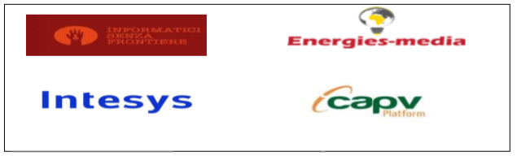

Figure : les partenaires de UNI2GROW CAMEROUN SARL

## **SECTION 2 : STRUCTURE ORGANISATIONNELLE ET ENVIRONNEMENT DE L’ENTREPRISE UNI2GROW CAMEROUN SARL**

### **Plan de localisation**

Géographiquement, l’entreprise Uni2grow est située dans la région de l’Ouest Cameroun, département de la Menoua, arrondissement de Dschang plus précisément dans la ville de Dschang, immeuble SOCINAN.

### **Structure organisationnel**

#### **Organigramme de l’entreprise UNI2GROW CAMEROUN SARL**

Directeur

CHEF PROJET

Développeur 1

Développeur 4

Développeur 2

Développeur 3

Figure : organigramme de l’entreprise UNI2GROWCAMEROUN Sarl

#### **Horaire de travaille**

|  |  |  |  |
| --- | --- | --- | --- |
| JOURS OUVRABLES | HEURE D’OUVERTURE | PAUSE | HEURE DE FERMETURE |
| De lundi à vendredi | 8h00 | 12h00-14h00 | 18h00 |
| Samedi | 8h00 | // | 12h |

Tableau : Horaire de travaille

## **CONCLUSION**

En somme, il était question pour nous dans ce chapitre de vous présenter de manière générale l’entreprise Uni2grow Cameroun Sarl.

# **CHAPITRE 2 : DEROULEMENT DU STAGE UNI2GROW CAMEROUN SARL**

Ce chapitre mettre en lumière les informations liées à l’accueil et aux tâches effectuées à Uni2grow Cameroun Sarl.

## **SECTION 1 : ACCUEIL ET INTEGRATION**

### **Accueil**

À notre arrivée à l’entreprise UNI2GROW CAMEROUN SARL, nous avons été accueillis par le chef d’équipe de l’entreprise. Suivi d’une présentation globale des locaux et du personnel de l’entreprise. Après cela, nous avons été orientés vers la salle destinée aux stagiaires.

### **Intégration**

Après notre accueil, le chef d’équipe a tenu avec nous une réunion sur les conditions de travail dans l’entreprise, afin d’assurer la sécurité de tous en entreprise. A la suite de cette réunion nous, il a été attribué des encadreurs pour notre suivi dans la structure.

Les conditions de garanti de la sécurité du personnel sont :

* Eviter les gestes inutiles pendant le travail ;
* Maintenir son poste de travail propre ;
* Présence des caméras de surveillance ;
* Présence des extincteurs ;
* Présence d’un kit médical de premier soin.

## **SECTION2 : TABLEAU DE BORD**

### **Chronogramme des activités**

Dans les tableaux suivants, nous avons relevé l’organigramme des tâches effectuées en entreprise.

|  |  |  |
| --- | --- | --- |
| Semaines |  | Taches |
| Semaine 1 | Du 05 juin 2023 au 09 juin 2023 | * Prise de contact avec le personnel de l’entreprise UNI2GROW CAMEROUN SARL et attribution de l’encadreur professionnel; * Choix des thèmes de travaille ; * Introduction a MERISE ; * Début du receulle des besoins fonctionnel et des besoins non fonctionnel de notre application. |
| Semaine 2 | Du 19 juin 2023 au 23 juin 2023 | * Receulle des besoins fonctionnel et des besoins non fonctionnel de notre application ; * Liste des entités du système et des relations entre elle ; * Conception, vérification et correction du model conceptuelle de données. |
| Semaine 3 | Du 26 juin 2023 au 30 juin 2023 | * Conception du model logique de données ; * Introduction a UML ; * Receuille des différents cas d’utilisation ; * Conceptions des différents diagramme de cas d’utilisation ; |
| Semaine 4 | Du 03 juillet 2023 au 07 juillet 2023 | * Decription de sénarios normalisé ; * Conception des diagrammes de séquences ; * Vérification et correction ; * Introduction a bootstrap ; * Introduction a git et github. |
| Semaine 5 | Du 10 juillet 2023 au 14 juillet 2023 | * Début de l’implémentation des interfaces ; * Introduction au frameworck laravel ; * Installation du projet laravel ; * Installation des authentifications grace a laravel breeze ; * Création des fichier de migration. |
| Semaine 6 | Du 17 juillet 2023 au 21 juillet 2023 | * Réalisation du premier CRUD gestion des chambres d’hotel ; * Réalisation du deuxième CRUD gestion des reservations de chambres d’hotel; * Realisation du troisième CRUD gestion des services ; * Installation du package laratrust pour la gestion de des roles et permissions. |
| Semaine 7 | Du 25 juillet 2023 au 28 juillet 2023 | * Publication des fichier laratrust ; * Dans le dossier config/laratrustseeder.php, nous avons remplie nos différents roles et permission associé et ensuit, nous avons lancer la migration. |
| Semaine 8 | Du 31 juillet 2023 au 04 Aout 2023 | * Nous avons écrit une foction javascript qui récupère la date d’arriver et de départ du client, calcule la difference d’heures entre les deux dates, multipli par le prix de la chambre pour avoir le prix total a payer pour pouvoir effectuer sont séjour à l’hotel ; * Nous avons finaliser le module de gestion des réservations ; * Nous avons avons enfin présenter l’état du travaille a l’administration de UNI2GROW CAMEROUN SARL. |

Tableau : CHRONOGRAMME DES ACTIVITES

### **LES APPORTS DU STAGE ET LES DIFFICULTES RENCONTRES**

### **Les apports du stage**

Notre stage au sein de l’entreprise UNI2GROW CAMEROUN SARL nous a été très bénéfique car il nous a permis d’acquérir des connaissances autant sur le plan personnel que professionnel.

### **Sur le plan personnel**

Sur ce plan, nous avons été confrontés à des épreuves qui nous ont permis d’apprendre :

* La ponctualité ;
* L’assiduité ;
* La propreté ;
* Le respect ;
* L’esprit du travail d’équipe ;
* L’esprit d’initiative ;
* Le sens de l’organisation.

### **Sur le plan professionnel**

Sur le plan professionnel, notre stage nous a permis d’acquérir des connaissances dans le domaine du Génie Logiciel :

* Le html
* Le css
* Le php
* Le framworck bootstrap : c’est un Framework frontend gratuit qui facilite la conception des pages web responsive ;
* Le framworck LARAVEL : c’est un frameworck backend ;
* Le langage JAVASCRIPT : c’est un langage de programmation script principalement employé dans les pages web pour les rendre dynamiques et interactives.

### **Les difficultés rencontrées**

Pendant notre stage à UNI2GROW CAMEROUN SARL, nous avons rencontré comme difficultés l’instabilité de la connexion internet.

### **Suggestion**

Pour pallier à ce problème, l’entreprise devra mettre une connexion internet stable.

# **CONCLUSION**

En somme, il était question pour nous dans ce chapitre de faire une description du déroulement de notre stage à l’entreprise UNI2GROW CAMEROUN SARL. Il en ressort que durant ce stage nous avons eu à mener plusieurs activités qui ont contribué à l’amélioration de nos compétences dans le domaine du Génie Logiciel, malgré les difficultés auxquelles nous étions confrontés.

# **DEUXIEME PARTIE : CADRE OPERATIONNEL**

# **CHAPITRE III : ANALYSE, CONCEPTION ET REALISATION D’UNE APPLICATION WEB POUR LA GESTION DES RESERVATIONS DE CHAMBRES D’HOTEL : CAS DE CONSTELLATION HOTEL DE DSCHANG.**

Ce chapitre parle de l’analyse, la conception et de l’implémentation d’une application web pour la gestion des réservations de chambres d’hôtel en suivant un ensemble d’étapes allant de l’analyse des besoins à l’implémentation tout en décrivant le système de réservation actuelle.

## **SECTION I : CAHIER DE CHARGE**

### **Contexte**

C’est dans le cadre d’un stage académique en entreprise d’une durée de deux mois que l’institut supérieur des sciences et technologie NANFAH de Dschang envoie ses étudiants en stage académique question pour eux de se familiariser avec le milieu professionnel tout en mettant en pratique les connaissances acquise lors des cours théorique dispensé durent l’année scolaire. C’est dans cette optique que nous avons été acceptés à UNI2GROW CAMEROUN SARL pour ainsi suivre un stage allant du 05 juin au 04 aout 2023. L’entreprise UNI2GROW est spécialisée dans la création d’application web, mobile, desktop et bien d’autre. Avec le temps et le monde qui évolue, il est nécessaire pour nous de trouver une solution pour faciliter le processus de réservation de chambre d’hôtel à Constellation hôtel de Dschang. Dans le souci de résoudre ce problème, nous avons pris la responsabilité de résoudre son problème de réservation d’où le thème : **«Analyse, conception et implémentation d’une application web pour la gestion des réservations de chambre d’hôtel : cas de constellation hôtel de Dschang.»**

### **Etude de l’existant**

Le but de l’étude de l’existant est de connaître le cheminement des informations interne et externe et de prendre connaissance du domaine dans lequel un établissement souhaite améliorer son fonctionnement. Lors de cette étape, toutes les procédures existantes doivent être étudiées.

Les réservations à l’hôtel Constellation de Dschang sont ouvertes pendant toute l’année aux clients camerounais et étrangers voulant séjourner à Dschang. Le nombre de demande s’augmente de jour en jour ce qui augmente le taux d’information à gérer. Les responsables trouvent des difficultés dans leurs travaux, le taux d’erreur ne cesse d’accroître et certaines tâches font qu’elles sont pénibles à traiter. Nous pouvons donc souligner les problèmes suivants:

* Les reservations se font par appel téléphonique  ou alors le client se rend à l’hotel proprement dit ce qui n’est pas tres professionel;
* Perte des documents concernant les reservations ;
* Toutes les procédures sont faites manuellement ;
* Mauvais archivage des documents ;
* Diﬃculté et retard lors de la recherche de l’information ;
* Perte de temps.

### **Conséquences et solutions critiques proposées**

Ici, nous allons critiquer la gestion existante et faire ressortir une solution.

|  |  |  |
| --- | --- | --- |
| Critiques | Conséquences | Solutions |
| Enregistrement manuel de toute information portante sur les réservations | * Difficile de maitriser les informations sur les réservations effectuées ; * Difficulté dans la recherche des informations relatives aux reservations effectuer. | Informatisation de la gestion des réservations de chambre d’hôtel. |
| Bien qu’ayant des responsables prédéfini, les archives des réservations effectués sont très difficiles à manipuler car ils étaient conservés sur papier. | * Perte d’informations et risques d’utilisations des informations erronées. |

Tableau : Conséquences et solutions critiques proposées

### **Expression des besoins**

Pour l’obtention d’un logiciel de qualité, il est primordial de respecter les besoins exprimés par un utilisateur (ou client). L’expression des besoins est donc cette étape du cycle de vie d’un logiciel, qui permet de définir tout ce que l’on souhaite retrouver dans les fonctionnalités d’une future application tout en s’intéressant aux besoins fonctionnels et non fonctionnels de celles-ci. Afin de raffiner les objectifs définis dans le contexte général du projet, les deux questions suivantes sont énoncées : qui sont les utilisateurs de cette application ? Et qu’attendent-ils de cette application ?

1. **Les besoins fonctionnels**

Les besoins fonctionnels se présentent en 5 grandes parties :

* Authentiﬁcation : Cette interface permet à l’utilisateur d’accéder à son interface après une authentiﬁcation par un login et un mot de passe.
* Eﬀectuer une recherche : Cette interface permet à un utilisateur d’eﬀectuer une recherche avec la saisie d’un mot clé concernant le sujet de la recherche.
* Gestion des réservations : Cette interface oﬀre à l’utilisateur la possibilité de gérer les diﬀérentes réservations de l’hôtel eﬀectuées par les clients c’est-à-dire de faire des mises à jour (l’ajout, la modiﬁcation, la suppression, rechercher et ou aprrouver une demande de reservation) sur ces réservations ;
* Gestion des chambres :Cette interface oﬀre à l’administrateur la possibilité de gérer les diﬀérentes chambres d’hôtel c’est-à-dire de faire des mises à jour sur ces derniers (l’ajout, la modiﬁcation ou la suppression) ;
* Gestion des catégories : Cette interface oﬀre à l’administrateur la possibilité de gérer les diﬀérentes catégories des chambres d’hôtel c’est-à-dire de faire des mises à jour sur ces derniers (l’ajout, la modiﬁcation ou la suppression) ;

### **Les besoins non fonctionnels**

Les besoins non fonctionnels sont importants car il s’agit de façon indirecte du résultat et du rendement de l’utilisateur, ce qui fait qu’ils ne doivent pas être négligés, pour cela il faut répondre aux exigences suivantes :

* Fiabilité : L’application doit fonctionner de façon cohérente sans erreurs et doit être satisfaisante.
* Les erreurs : Les ambigüités doivent être signalées par des messages d’erreurs bien organisés pour bien guider l’utilisateur et le familiariser avec notre application.
* Ergonomie et bonne Interface : L’application doit être adaptée à l’utilisateur sans qu’il ne fournisse aucun eﬀort (utilisation claire et facile) de point de vue navigation entre les diﬀérentes pages, couleurs et mise en textes utilisées.
* Sécurité: Notre solution doit respecter surtout la conﬁdentialité des données personnelles des clients qui restent l’une des contraintes les plus importantes dans les applications.
* Aptitude à la maintenance et la réutilisation : Le système doit être conforme à une architecture standard et claire permettant sa maintenance et sa réutilisation.
* Compatibilité et portabilité : Une application quel que soit son domaine, son éditeur et son langage de programmation ne peut être ﬁable qu’avec une compatibilité avec toutes les plateformes et tous les systèmes.

## **SECTION II : ANALYSE ET CONCEPTION**

### **Analyse**

#### **Justification de la méthode utilisé**

De nos jours il existe plusieurs méthodes et langages de modélisation de système d’information parmi lesquels on peut citer : MERISE, OMT, OOSE, OOD et UML sur laquelle nous allons nous attarder. Dans cette section, nous nous intéressons à l’étude de concept de notre application, nous adoptons UML comme langage de modélisation. En effet, elle est reconnue comme méthode standard de lamodélisation objet universelle, Sa notation graphiquepermet d'exprimer visuellement des solutions objets facilitant ainsi, la comparaison etl'évaluation de celles-ci. De plus, elle est formelle et normalisée dotée d'un gain de précision et d'ungage de stabilité. Enfin, Le langage de modélisation UML estindépendant des langages d'implémentation et offre unecertaine souplesse aux concepteurs en n’imposant pas de démarche particulière. Nous allons présenter premièrement les diagrammes de cas d’utilisation décrivant les scénarios nominaux de chaque acteur. Ensuite, nous allons présenter les diagrammes de séquence qui représentent les interactions entre ces acteurs et le système. En fin le diagramme de classe qui représente les classes et leurs relations.

UML est un langage d’analyse de Système d’information techniquement adapté pour des modélisations orientée objet. Son élaboration se fait suivant un ensemble de diagrammes dont ceux qui nous incombent pour notre projet sont :

* Le diagramme de cas d’utilisation ;
* Diagramme de séquence ;
* Le diagramme de classe.

#### **Modélisation des exigences : diagramme de cas d’utilisation**

* Les acteurs du systemes

Les différents acteurs intervenant dans notre système sont :

* L’administrateur : il a un accès au système via un contrôle d’accès (adresse email et mot de passe). Les opérations qu’il peut eﬀectuer sont:
* gérer des utilisateurs : il attribue les rôles (receptioniste ou administrateur aux differents utilisateur membre de l’administration de l’hotel) ;
* gérer des catégories ;
* gérer des chambres ;
* gérer des services.

Il est important de rappeler qu’il peut aussi jouer le rôle du réceptionniste.

* Le réceptioniste : il a un accès au système via un contrôle d’accès (adresse email et mot de passe). Sont role est de gérer des réservations c’est-à-dire approuve ou rejette une demande de reservation.
* Les clients : est toute personne qui effectue une reservation.
* Description des exigences

Les cas d’utilisations sont les outils formels qui permettent de consigner et d’examiner les interactions et les dialogues des utilisateurs (acteurs) avec le système. Un cas d’utilisation est une narration qui décrit un scénario appliqué à une utilisation particulière, dans lequel un acteur fournit des entrées et pour lequel le système produit une sortie observable. Un cas d’utilisation doit exprimer ce que doit faire un acteur, sans préjuger de la façon dont cela sera fait, il décrit le comportement du système vu de l’extérieure. Le tableau ci-après décrit l’ensemble des cas d’utilisation du système à réaliser.

|  |  |  |  |  |
| --- | --- | --- | --- | --- |
| N | Systèmes | Cas d’utilisations | Description | Acteurs |
| 1 | S’authentifier | S’authentifier | Les acteurs du système grâce à un formulaire d’authentification, vont entrer chacun un mot de passe et une adresse email qui vont être par la suit analyser et valider par le système. | Client, le réceptionniste et l’administrateur. |
| 2 | Gérer les réservations | Approuvée une réservation | Cette interface offre au réceptionniste et à l’administrateur la possibilité de valider une demande de réservation | Réceptionniste  Et  Administrateur |
| Rejeter une réservation | Cette interface offre au réceptionniste et à l’administrateur la possibilité de rejeter une demande de réservation. | Réceptionniste  Et Administrateur |
| Ajouter une réservation | Cette interface offre à tous les utilisateurs et aux clients la possibilité d’ajouter une réservation. | Réceptionniste,  Administrateur et client |
| Modifier une réservation | Cette interface offre au réceptionniste, à l’administrateur et aux clients la possibilité de modifier une réservation. |
| Annuler une réservation | Cette interface offre au réceptionniste, à l’administrateur et aux clients la possibilité de supprimer une réservation. |
| Rechercher une réservation | Cette interface offre au réceptionniste et l’administrateur et aux clients la possibilité de rechercher une réservation. |
| 3 | Gérer les chambres | Ajouter une chambre | Cette interface offre à l’administrateur la possibilité d’ajouter une chambre. | Administrateur |
| Modifier une chambre | Cette interface offre à l’administrateur la possibilité modifier une chambre. |
| Supprimer une chambre | Cette interface offre à l’administrateur la possibilité de supprimer une chambre. |
| Rechercher une chambre | Cette interface offre à tous les utilisateurs la possibilité de rechercher une chambre. | Administrateur, réceptionniste et client |
| 4 | Gérer les catégories | Ajouter une catégorie | Cette interface offre à l’administrateur la possibilité d’ajouter une catégorie une chambre. | Administrateur |
| Modifier une catégorie | Cette interface offre à l’administrateur la possibilité modifier une catégorie de chambre. |
| Supprimer une catégorie | Cette interface offre à l’administrateur la possibilité de supprimer une catégorie de chambre. |
| Recherche une catégorie | Cette interface offre à l’administrateur la possibilité de rechercher une catégorie de chambre. | Administrateur, client et réceptionniste |
| 6 | Gérer les utilisateurs | Ajouter un utilisateur | Cette interface offre à l’administrateur la possibilité d’ajouter un utilisateur. | Administrateur |
| Modifier un utilisateur | Cette interface offre à l’administrateur la possibilité de modifier un utilisateur. |
| Supprimer un utilisateur | Cette interface offre administrateur la possibilité de supprimer un utilisateur. |
| Rechercher un utilisateur | Cette interface offre administrateur la possibilité de rechercher utilisateur. |

Tableau : Description des exigences

#### **Modélisation des interactions entre les objets du système**

A chaque cas d’utilisation doit être associée une description textuelle des interactions entre l’acteur et le système et les actions que le système doit réaliser en vue de produire les résultats attendus par les acteurs.

* Diagramme de cas d’utilisation concernant les réservations :

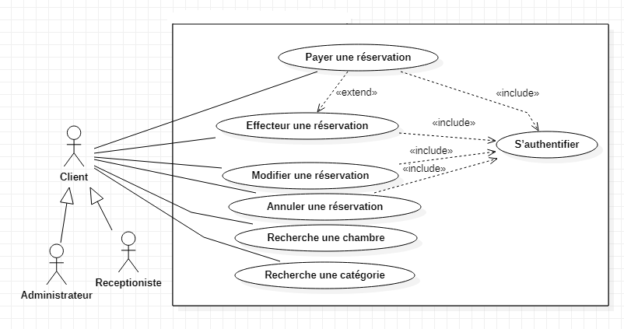

Figure : diagramme de cas d’utilisation concernant les réservations

* Diagramme de cas d’utilisation concernant le réceptionniste

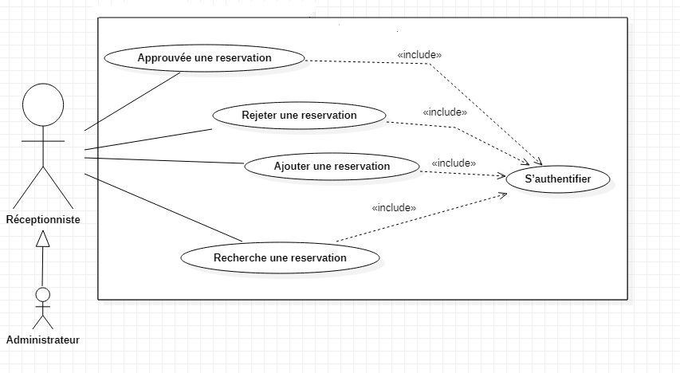

Figure : diagramme de cas d’utilisation concernant le réceptionniste

* Cas d’utilisation concernant l’administrateur : gestion des chambres et gestion des catégories.

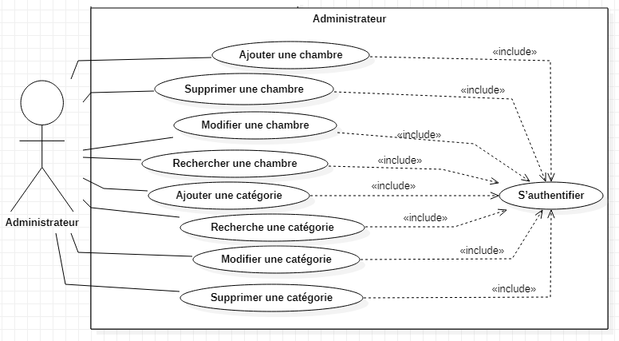

Figure : diagramme de cas d’utilisation concernant l’administrateur

* Scenario normalisé concernant l’ajout des chambres

|  |  |
| --- | --- |
| Cas d’utilisation | Ajouter une chambre |
| Résumé | Ajouter une chambre. |
| Acteurs | L’administrateur |
| Précondition | L’administrateur s’authentifie |
| Scénario nominal | [début]   1. Accès à l’application; 2. L’administrateur demande le formulaire d’ajout des chambres ; 3. L’application affiche le formulaire; 4. L’administrateur résigne les différents champs du formulaire;  * Si les champs sont incomplets Alors Exécuter l’exception; * Sinon Aller à (5);  1. Confirmer l’action.   [fin] |
| Alternative Exception | Le système affiche un message d’erreur et réaffiche le formulaire d’ajout et attend que l’utilisateur ressaisisse ses informations. |

Tableau : Scenario normalisé concernant l’ajout des chambres

* Scenario normalisé concernant la suppression des chambres

|  |  |
| --- | --- |
| Cas d’utilisation | Ajouter une chambre |
| Résumé | supprimer une chambre. |
| Acteurs | L’administrateur |
| Précondition | L’administrateur s’authentifie |
| Scénario nominal | [début]   1. Accès à l’application; 2. L’administrateur clique sur le bouton supprimer ; 3. L’application affiche une boite de dialogue qui lui demande de confirmer la suppression; 4. L’administrateur a deux choix :  * S’il confirme alors la suppression s’effectue et l’application lui renvoie un message lui indiquent que la suppression a été effectuer avec suces et le renvoi sur la liste des chambres publié; * Sinon le processus de suppression est interrompu et l’application lui renvoi la liste des chambres publié;   [fin] |

Tableau : Scenario normalisé concernant la suppression des chambres

* Cas d’utilisation concernant l’administrateur : Gestions des utilisateurs et gestion des services

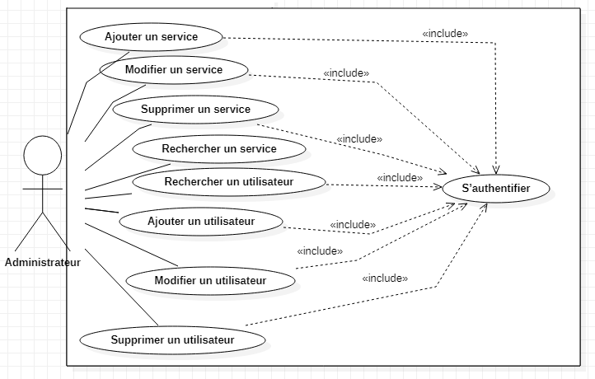

Figure : diagramme de cas d’utilisation concernant l’administrateur

#### **Diagramme de séquence**

L’objectif de la phase d’analyse, basé sur les diagrammes de séquence, est de décrire d’une manière compréhensible et correcte tous les besoin du client. Un modèle d’analyse livre une spécification complète des besoins issus des cas d’utilisation sous forme de scénarios pour mieux faciliter la compréhension, la modification et la maintenance du système a réalisé. L’objectif du diagramme de séquence est de représenter les interactions entre objets en indiquant la chronologie des échanges. Cette représentation peut se réaliser par cas d’utilisation en considérant les différents scénarios associés.

* Identification des messages échangés

Un message est un moyen de communication entre acteurs. Il définit un événement, c’est-à dire une information envoyée à un acteur et provoquant en réponse. Le commencement d’actions associées à ce dernier. Les différents acteurs de notre système, peuvent échanger des messages qu’ils soient entrants ou sortants.

En effet, les messages entrants représentent les demandes qu’un acteur effectue tandis que les messages sortants représentent la réponse du système à une demande donnée. Ces messages seront utilisés par la suite dans les diagrammes de séquence.

|  |  |  |
| --- | --- | --- |
| Acteurs | Messages entrants | Messages sortant |
| Utilisateurs | Demande de connexion | formulaire de connexion |
| clients | Demande de réservation  Demande de modification de la réservation  Demande de suppression de la réservation  Demande d’effectuer une recherche | Formulaire de réservation  Formulaire de modification  Formulaire de suppression  Interface de recherche |
| Réceptionniste | Demande de gestion les clients  Demande de gestion les réservations  Demande d’effectuer une recherche | Interface de gestion des clients  Interface de gestion des réservations  Interface de recherche |
| Administrateur | Demande de gestion les utilisateurs  Demande de gestion les catégories  Demande de gestion les chambres | Interface de gestion des utilisateurs  Interface de gestion des catégories  Interface de gestion des chambres |

Tableau : Identification des messages échangés

* Diagramme de séquence consternant l’authentification :

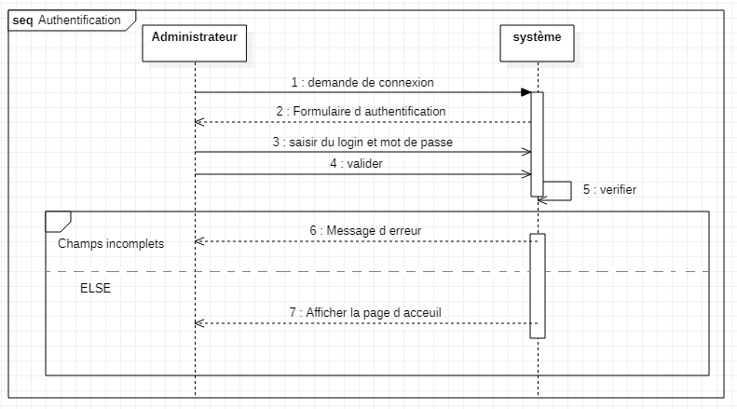

Figure : diagramme séquence concernant la connexion

* diagramme de séquence concernant les réservations :

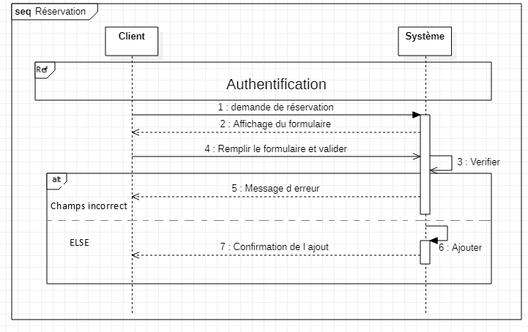

Figure : diagramme séquence concernant les réservations

* diagramme de séquence concernant la gestion des utilisateurs :

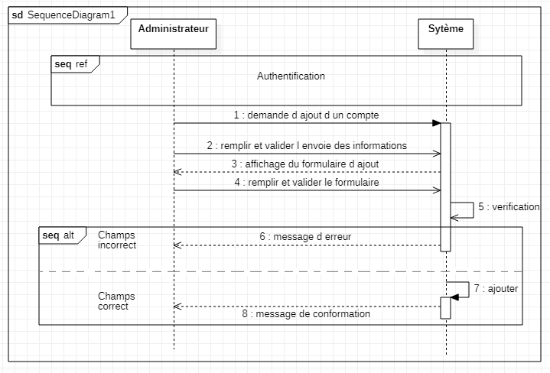

Figure : diagramme séquence concernant l’ajout des utilisateurs

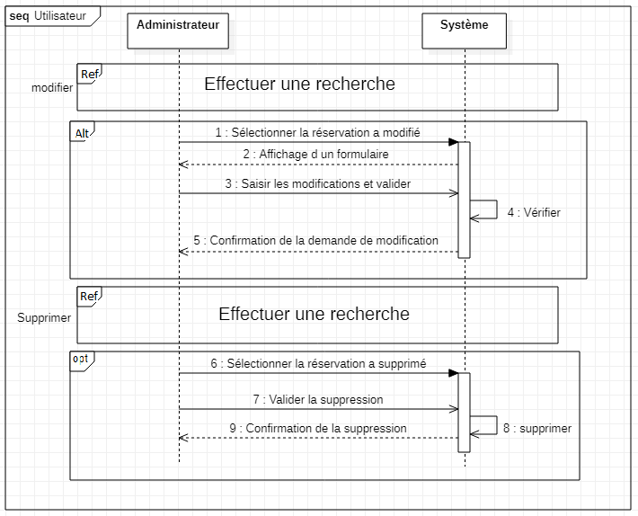

Figure : diagramme séquence concernant la modification et la suppression des utilisateurs

#### **Diagramme de classe**

Le diagramme de classe est un outil de modélisation dans lequel on représente les classes et leurs relations. Il aide à mieux comprendre le système et à montrer comment les différents éléments du dit système interagissent.

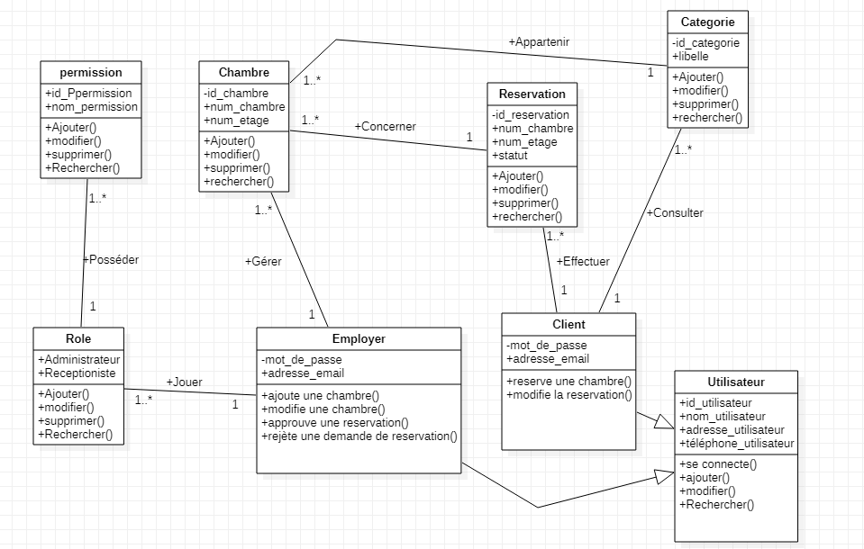

Figure : diagramme de classe

#### **Différents logiciels et langages de programmation utiliser**

#### **Logiciels utilisés**

Dans la réalisation les logiciels auxquels nous avons fait recours sont :

**XampServer** est une plate-forme de développement Web sous Windows pour des applications Web dynamiques à l'aide du serveur Apache2, du langage de scripts PHP et d'une base de données MySQL.



Figure : logo de XammpServer

**Google Chrome :** est un navigateur parmi tant d’autre qui nous a permis de visualiser le résultat.



Figure : logo de Google chrome

**Visual Studio Code :** Qui nous a permis de développer l’application. C’est dans ce logiciel que nous avons écrit les codes pour concevoir cette application



Figure : logo de visual studio code

**STAR UML :** C’est un outil du génie logiciel dédié à la modélisation UML et édité par la société coréenne MKLabs. Il est multiforme et fonctionne sous Windows, Linux et MacOs.



Figure :logo de star UML

**COMPOSER** est un logiciel gestionnaire de dépendances libre écrit en PHP. Il permet à ses utilisateurs de déclarer et d'installer les bibliothèques dont le projet principal a besoin.



Figure : logo de composer

#### **Les langages de programmations utiliser**

**HTML, CSS ET JavaScript** sont respectivement un langage de balisage conçu pour représenter les pages web, un langage informatique permettant de mettre en forme des pages web (HTML ou XML) et un langage de programmation de scripts principalement employé dans les pages web interactives. La manipulation stratégique de ces 3 langages aboutis à une application dynamique.



Figure : Logo HTML 5, CSS 3, JavaScript

**BOOTSTRAP :** C’est un Framework de développement web open source créé par twitter. Il permet de créer rapidement des pages web responsives grâce à l’utilisation des classes prêtes à l’emploi pour HTML, CSS et JavaScript.



Figure : Logo de Bootstrap

**LARAVEL :** c’est un **Framework web open-source** écrit en **PHP** qui respecte le principe **modèle-vue-contrôleur (MVC)** et est entièrement développé en **programmation orientée objet**. Laravel permet de créer rapidement des applications web robustes en minimisant la quantité de code nécessaire. Il propose également un environnement de développement fonctionnel, des interfaces de ligne de commande intuitives et une cartographie objet-relationnel (ORM) pour simplifier l’accès et la manipulation des données. Les applications Laravel sont hautement évolutives et leur base de code est facile à maintenir.



Figure : Logo de LARAVEL

#### **Quelques captures de réalisation de notre application**

* Page d’acceuil de notre application

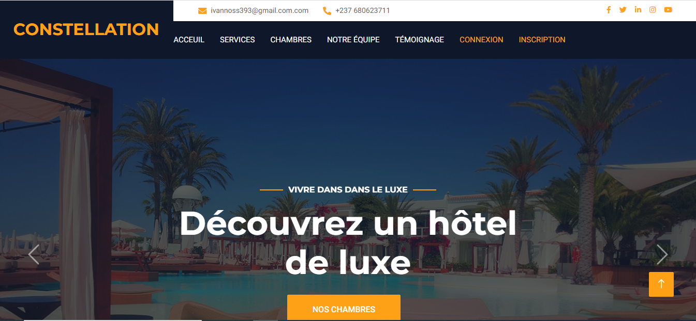

Figure : page d’accueil

* Formulaire de connexion

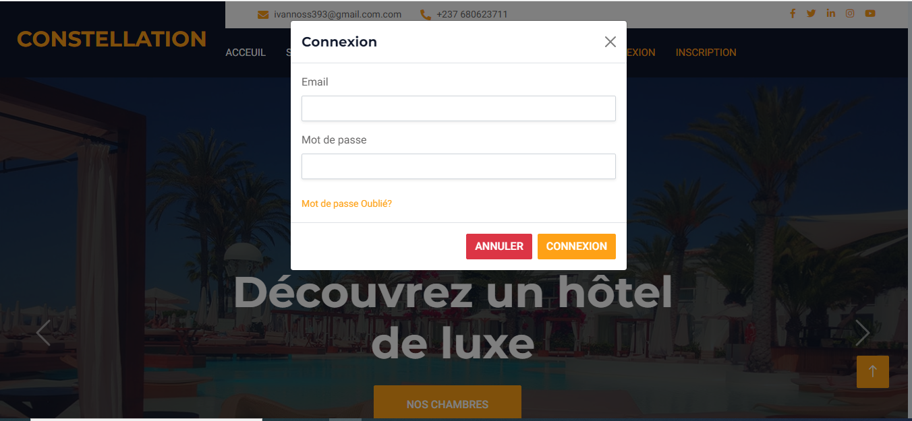

Figure : formulaire de connexion

* Tableau de bord

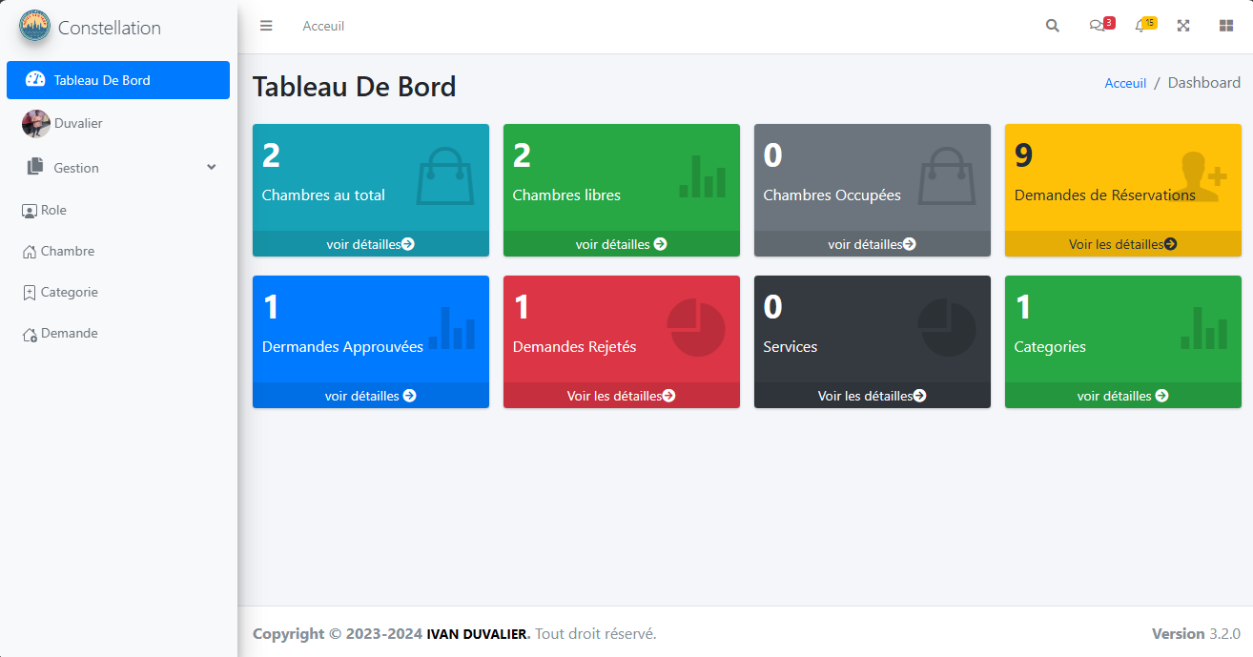

Figure : tableau de bord

* Ajouter une catégorie de chambre

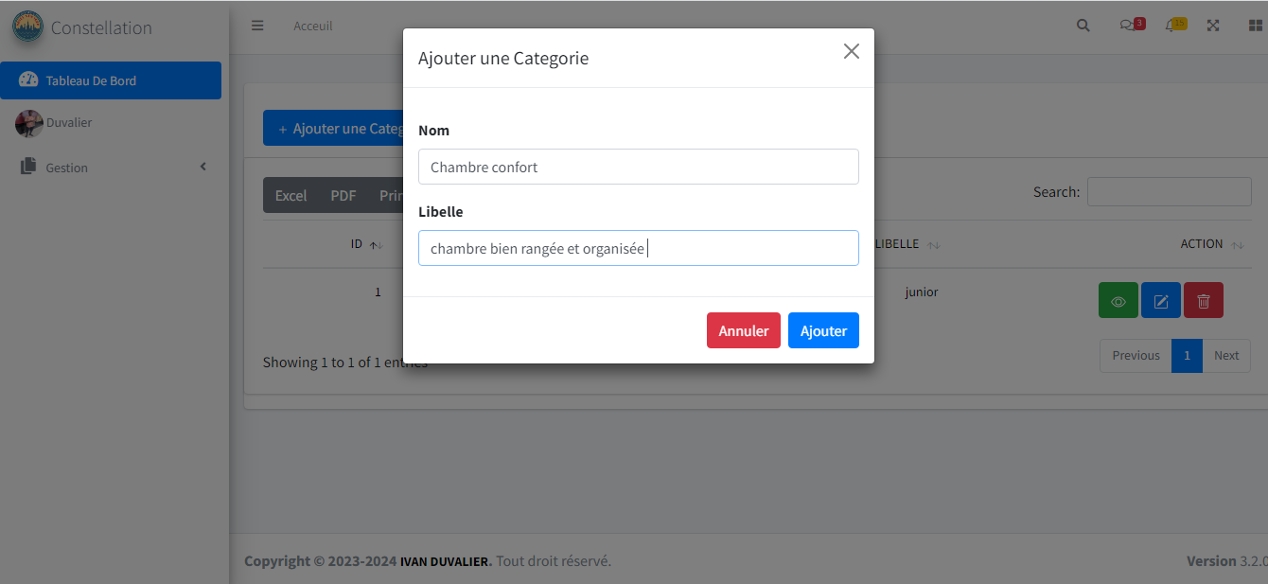

Figure : formulaire d’ajout de catégorie

* Modifier une categorie de chambre

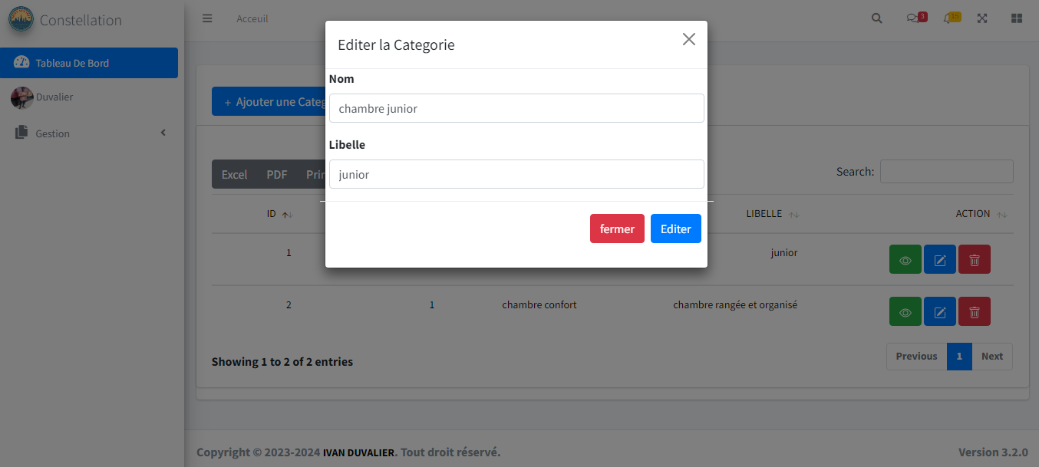

Figure : formulaire de modification de catégorie

* Liste des categories de chambres

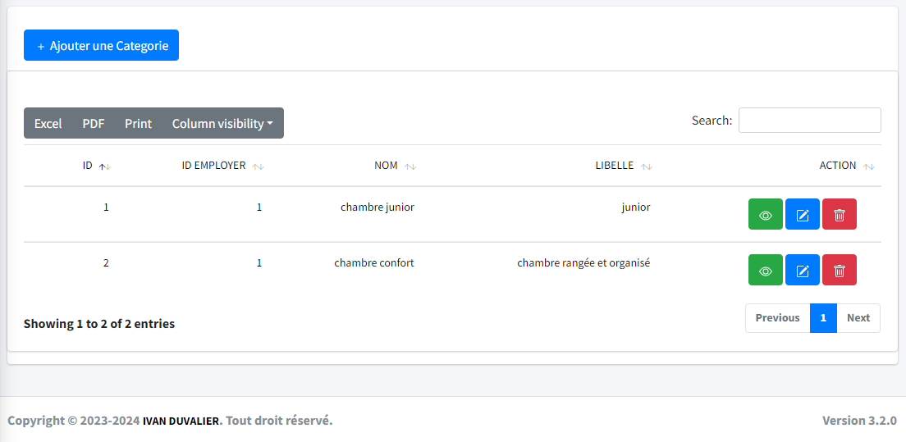

Figure : liste des catégories

* Formilaire d’ajout d’une chambre

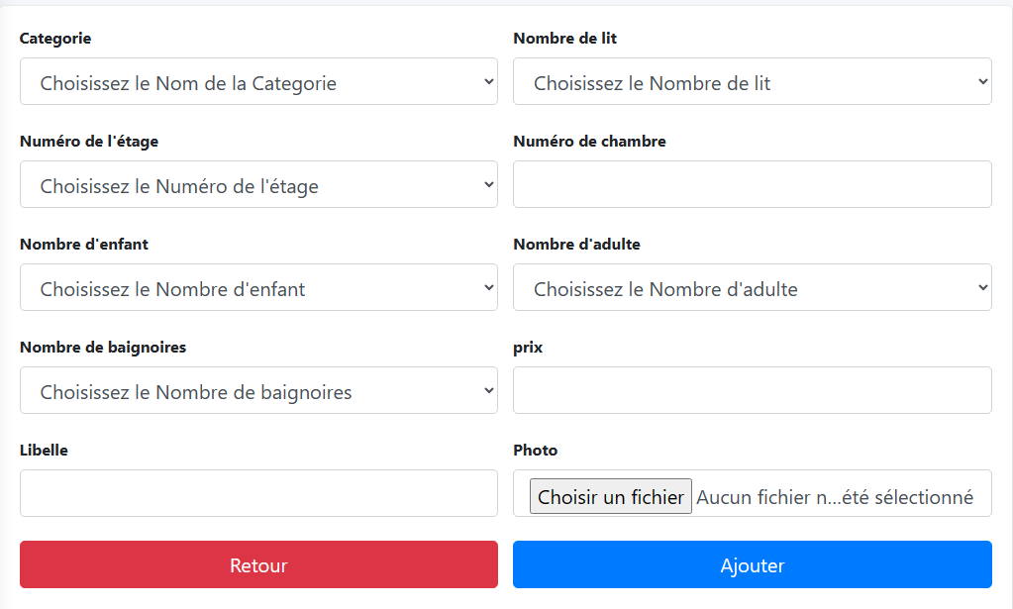

Figure : formulaire d’ajout des chambres

* Liste des chambres

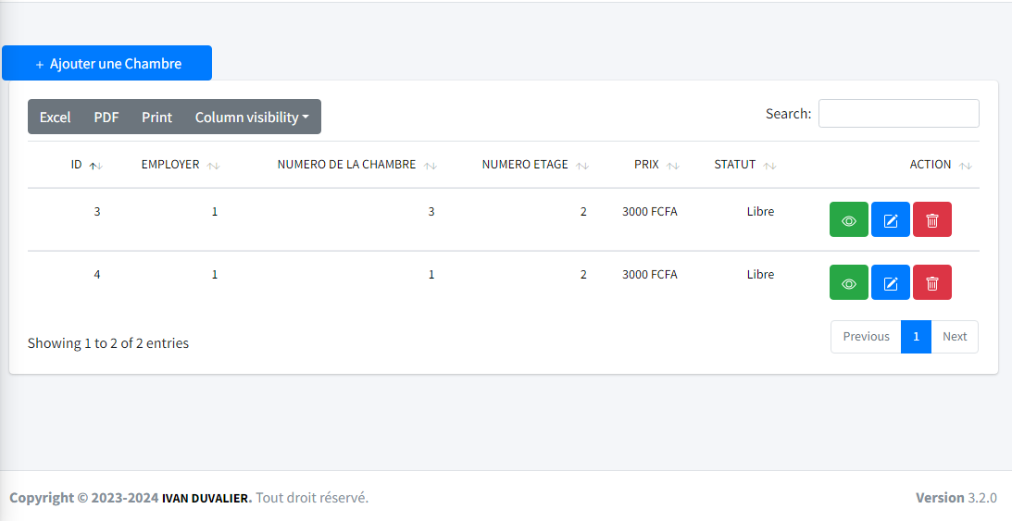

Figure : liste des chambres

* Formulaire de reservation

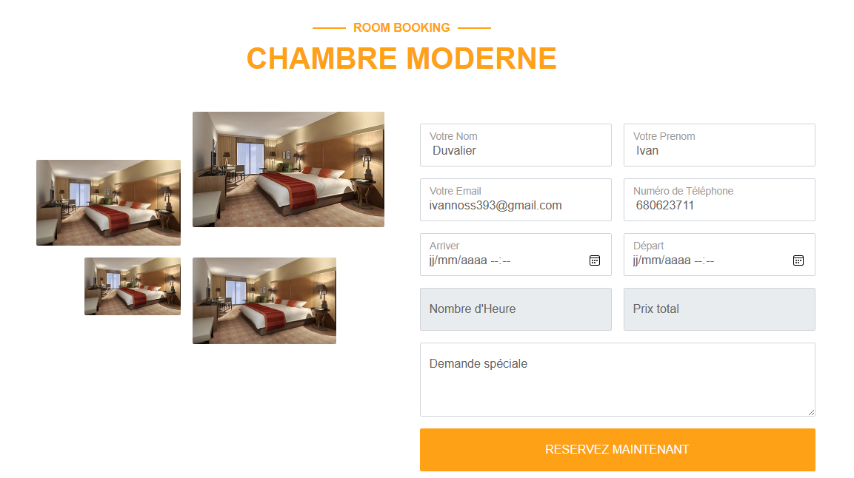

Figure : formulaire de réservation

* **Les notifications par mail**

Figure 29: validation de la demande

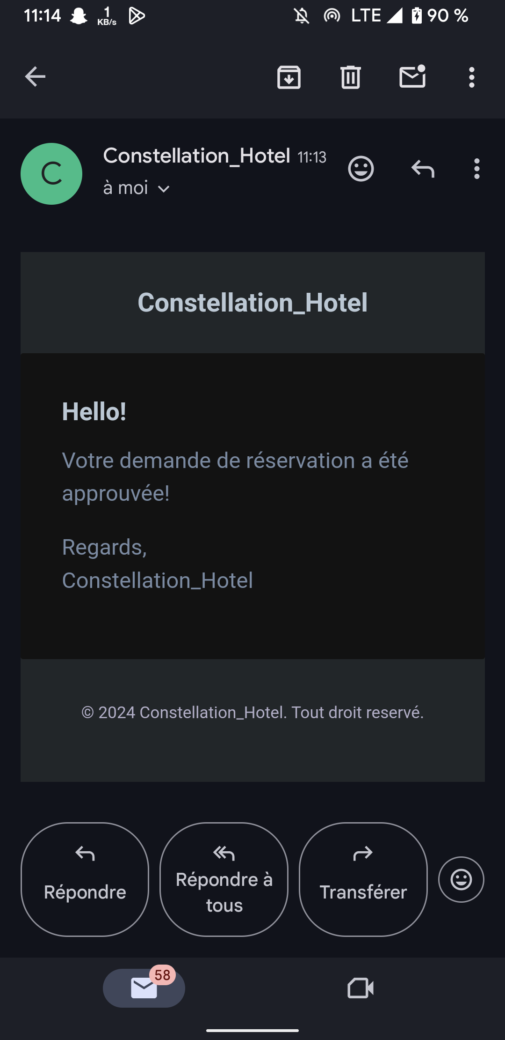

Figure 30: Rejet d’une demande

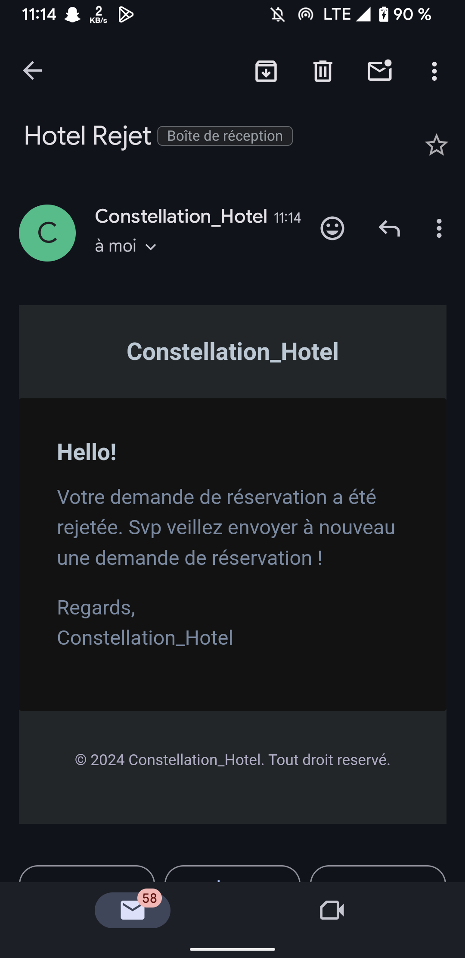

Figure 31: Création d’un compte

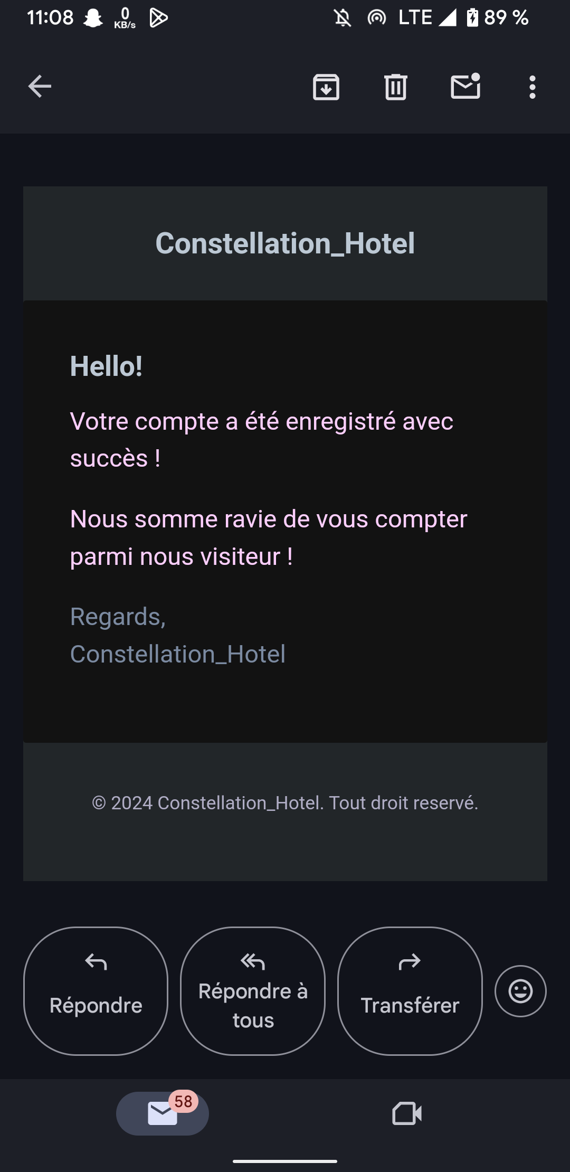

### **Conclusion**

En somme, il était question pour nous dans ce chapitre de présenter de l’analyse des besoins à l’implémentation proprement dite de l’application portant sur notre thème de stage intitulé : « ANALYSE CONCEPTION ET IMPLEMENTATION D’UNE APPLICATION WEB DE GESTION DES RESERVATIONS DE CHAMBRES D’HOTEL » cas de Constellation hôtel de Dschang.

# **CHAPITRE III : REMARQUES ET SUGGESTIONS**

## **SECTION 1 : REMARQUES**

### **Remarques positives**

Au cours de l’exercice de notre stage au sein de l’entreprise UNI2GROW CAMEROUN Sarl, fort pour nous a été de constater qu’il y règne une harmonie incomparable car chaque employé s’efforce :

* De respecter le règlement intérieur de l’entreprise ;
* De respecter ses collègues de travail ;
* D’interagir avec ses collègues dans le cadre d’un travail en équipe ;
* A se dévouer dans les taches qui lui sont confiées ;
* Du fait de son organigramme assez simplifie, il y a un respect total de la hiérarchie et la prise de décision est centralisée facilitant ainsi la gestion de l’entreprise ;
* Nos tâches effectuées en stage étaient en avance sur notre programme académique.

### **Remarques négatives**

Au sein de l’entreprise UNI2GROW CAMEROUN Sarl il nous été donnés de constater que :

* La connexion internet fournie par l’entreprise était si lente que nous avont été contraints d’acquérir notre propre connexion ;
* Pénurie d’ordinateurs de réserve : En cas de panne sérieuse d’un ordinateur pour un stagiaire, celui-ci se trouve contraint de demerer inactif jusq’à ce qu’il le repare.

## **SECTION 2 : SUGGESTIONS**

Pour améliorer sa gestion, l’entreprise UNI2GROW CAMEROUN Sarl doit mettre sur pied des solutions tel que :

* L’achat d’une connexion internet de hautes qualité ;
* L’achat des odinateurs de réserve.

# **CONCLUSION GENERALE**

Aux termes des deux mois passés à l’entreprise UNI2GROW Cameroun Sarl qui est située à Dschang. Il en ressort que notre stage au sein de cette structure a été pour nous une véritable occasion d’acquérir de nouvelles connaissances et le maniement des outils modernes de programmation logiciel. De plus, sous la supervision du chef d’équipe et de notre encadreur professionnel au sein de l’entreprise UNI2GROW, notre projet a connu une avancée considérable grâce aux méthodes du génie logiciel modernes. En somme le rendu de notre stage bien qu’étant incomplet est digne d’une formation professionnelle malgré les difficultés sociales et professionnelles rencontrées. Nous avons également découvert le milieu professionnel qui demande une rigoureuse assiduité et une adaptation à l’évolution des méthodes métiers et qui a cultivé en nous plusieurs valeurs parmi lesquels l’esprit de recherche et le travail en équipe. Après une telle application dans le domaine de la gestion des réservations de chambre d’hôtel, qu’en est-il de la gestion globale de l’hôtel et plus encore de la conception des systèmes d’information complexes ?

# **BIBLIOGRAPHIE**

## **Référence bibliographique**

* Support de cours Programmation web, de Mme. MELI Maxime, non publié ;
* Larousse, P. (1817-1875). Dictionnaire francais-anglais Larousse. Paris: Toucy.

## **Références webographie**

* Wikipédia, sur le site L'encyclopédie libre. disponible sur le site <https://fr.wikipedia.org/wiki> ;
* Doccumentation de Laravel 10 recupéré sur le site <http://laravel.com/docs/10.x/releases> ;
* bootstrap. (2022, Juillet 27). Récupéré sur Site web bootstrap: [www.bootstrap.com](http://www.bootstrap.com) ;
* YOUTUBE, sur le site YOUTUBE APPLICATION. Consulté le 02/07/2022 et disponible sur le site [www.youtube.com](http://www.youtube.com/) Application - © 2022 Google LLC - Cette page nous a permis d’avoir un aperçu sur la conception d’une application web. Et d’avoir plus de connaissance sur le Framework laravel, HTML, CSS, BOOTSTRAP ;

# **LISTE DES ANNEXES**

Annexe 1: Plan de localisation Uni2grow Cameroun 33

Annexe 2: Attestation de fin de stage 34

# **ANNEXES**

## **Plan de localisation de UNI2GROW CAMEROUN SARL**

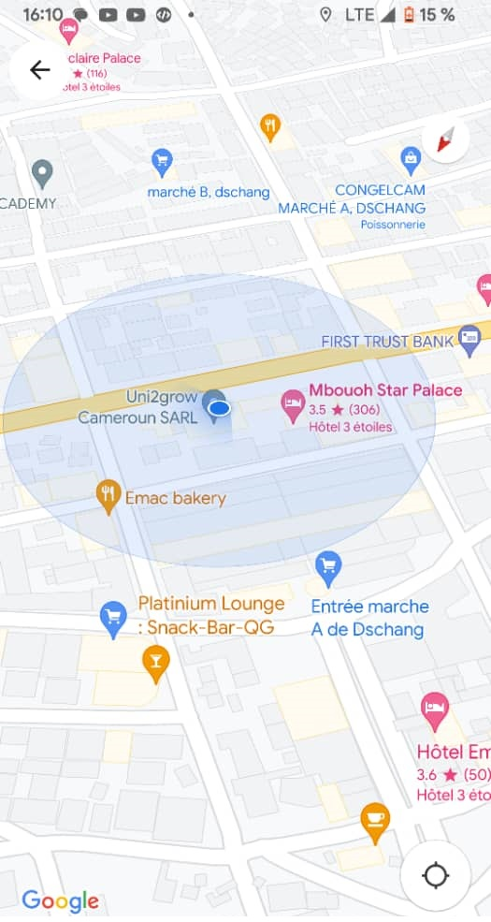

Annexe : Plan de localisation Uni2grow Cameroun

## **Attestation de fin de stage**

Annexe : Attestation de fin de stage

# **TABLE DES MATIERES**

# 

**SOMMAIRE** I

**DÉDICACE** II

**REMERCIEMENTS** III

**AVANT-PROPOS** IV

**LISTE DES TABLEAUX** VI

**LISTE DES FIGURES** VII

**LISTE DES ABREVIATIONS** VIII

**RÉSUMÉ** IX

**ABSTRACT** X

**INTRODUCTION GÉNÉRALE** 1

**CHAPITRE 1 : PRESENTATION GENERALE DE L’ENTREPRISE UNI2GROW CAMEROUN SARL** 3

**SECTION 1 : HISTORIQUE, MISSION DE L’ENTREPRISE UNI2GROW CAMEROUN SARL ET MOYENS DE DEPLOIEMENT** 3

**1)** **Historique** 3

**2)** **Mission de l’entreprise uni2grow Cameroun Sarl** 3

**3)** **Fiche d’identification de l’entreprise UNI2GROW CAMEROUN SARL** 3

**4)** **Les moyens déployer** 4

**a)** **Force interne** 4

**SECTION 2 : STRUCTURE ORGANISATIONNELLE ET ENVIRONNEMENT DE L’ENTREPRISE UNI2GROW CAMEROUN SARL** 5

**1)** **Plan de localisation** 5

**2)** **Structure organisationnel** 5

**CONCLUSION** 5

**CHAPITRE 2 : DEROULEMENT DU STAGE UNI2GROW CAMEROUN SARL** 6

**SECTION 1 : ACCUEIL ET INTEGRATION** 6

**1)** **Accueil** 6

**2)** **Intégration** 6

**SECTION2 : TABLEAU DE BORD** 6

**1)** **Chronogramme des activités** 6

**2)** **LES APPORTS DU STAGE ET LES DIFFICULTES RENCONTRES** 7

**a)** **Les apports du stage** 7

**i)** **Sur le plan personnel** 8

**ii)** **Sur le plan professionnel** 8

**b)** **Les difficultés rencontrées** 8

**c)** **Suggestion** 8

**CONCLUSION** 9

**DEUXIEME PARTIE : CADRE OPERATIONNEL** 10

**CHAPITRE III : ANALYSE, CONCEPTION ET REALISATION D’UNE APPLICATION WEB POUR LA GESTION DES RESERVATIONS DE CHAMBRES D’HOTEL : CAS DE CONSTELLATION HOTEL DE DSCHANG.** 11

**SECTION I : CAHIER DE CHARGE** 11

**1)** **Contexte** 11

**2)** **Etude de l’existant** 11

**3)** **Conséquences et solutions critiques proposées** 12

**4)** **Expression des besoins** 12

**b)** **Les besoins non fonctionnels** 13

**SECTION II : ANALYSE ET CONCEPTION** 13

**1)** **Analyse** 13

**Conclusion** 28

**CHAPITRE III : REMARQUES ET SUGGESTIONS** 29

**SECTION 1 : REMARQUES** 29

**1)** **Remarques positives** 29

**2)** **Remarques négatives** 29

**SECTION 2 : SUGGESTIONS** 29

**CONCLUSION GENERALE** 30

**BIBLIOGRAPHIE** 31

**1)** **Référence bibliographique** 31

**2)** **Références webographie** 31

**LISTE DES ANNEXES** 32

**ANNEXES** 33

**1)** **Plan de localisation de UNI2GROW CAMEROUN SARL** 33

**2)** **Attestation de fin de stage** 34

**TABLE DES MATIERES** 35